

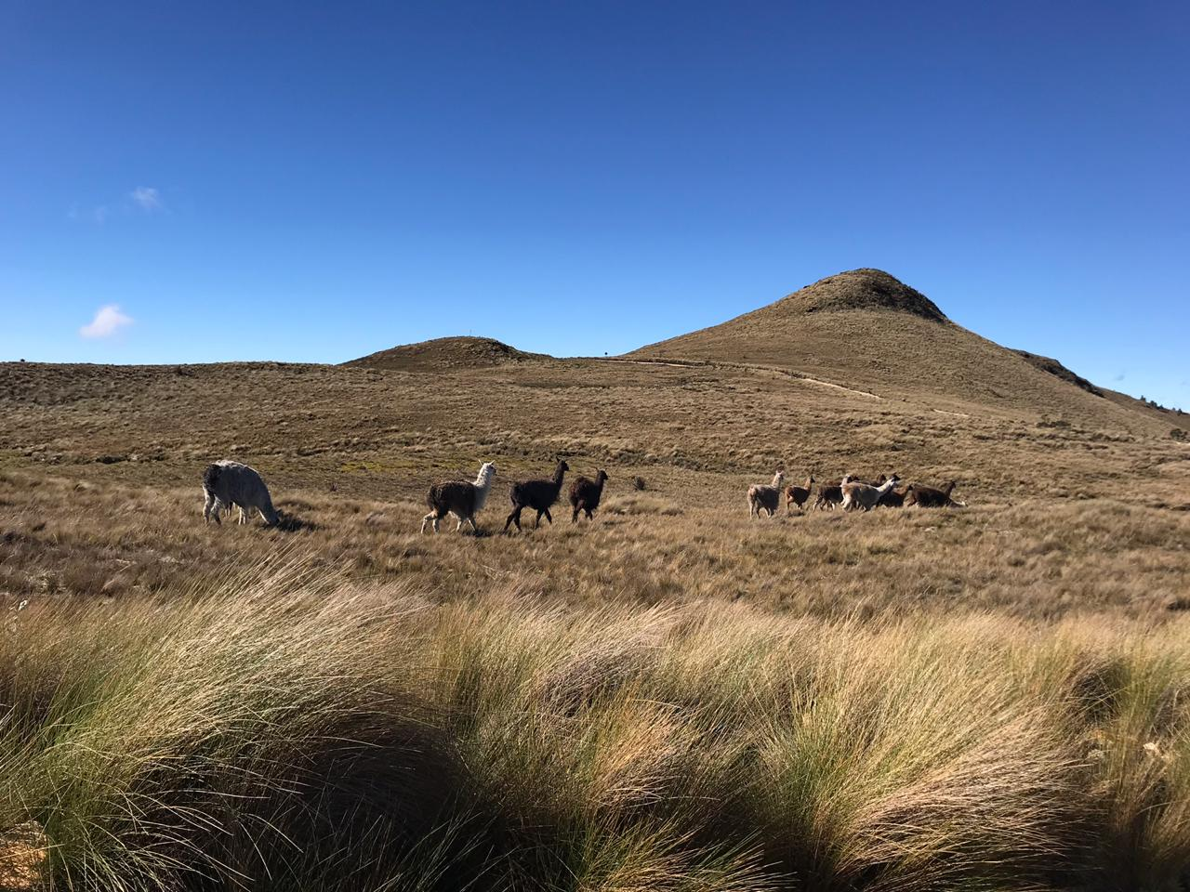 EC-OP-PR-06 REV- 0 03-FEB-2023
PROCEDIMIENTO PARA PREPARACIÓN DE FLUIDOS DE PERFORACIÓN

OBJETIVO

Establecer los estándares para el correcto manejo y preparación de fluidos de perforación mediante un procedimiento con el cual se tendrá un control adecuado en el uso de aditivos en la perforación, teniendo en cuenta las medidas de seguridad y promover el trabajo seguro, eliminando los factores de riesgo que ponen en peligro la salud y seguridad en el trabajo.
Este procedimiento debe ser de conocimiento y aplicación de todos los Supervisores, Perforistas y Auxiliares de Kluane Drilling Ecuador S.A. que realicen esta tarea. Este procedimiento busca cumplir con los estándares de seguridad exigidos por Kluane Drilling Ecuador S.A.

ALCANCE

Lograr un buen control, aplicación, manejo y uso racional del manejo de los fluidos de perforación. Este procedimiento debe ser de conocimiento y aplicación de todos los supervisores, perforistas y ayudantes de Kluane Drilling Ecuador S.A. de que realicen esta tarea.

RESPONSABLES

Gerente de operaciones: Garantizar que se provean los medios necesarios para el cumplimiento de las actividades descritas en el presente procedimiento.

Gerente HSE: Es responsable de:

- Asesorar en la identificación de peligros, evaluación de riesgos y medidas de control para el buen entendimiento de los contenidos en este documento.
- Apoyar a la supervisión respectiva solicitante.
- Controlar que se cumplan las exigencias indicadas en el presente procedimiento.

Supervisor de operaciones: Es responsable de verificar el cumplimiento de las acciones descritas en este documento y llevar un buen control sobre el uso de aditivos en la perforación.

- Facilitar los recursos humanos y materiales para garantizar un trabajo seguro y eficiente.
- Instruir a todas las personas involucradas en el procedimiento para el manejo de fluidos de perforación.
- Llevar un control del uso de aditivos en plataforma.

Responsable HSE:

- Dar soporte a la Supervisión respectiva solicitante. Controlar que se cumplan las exigencias indicadas en el presente procedimiento.
- Acompañará a la realización del ATS para una identificación adecuada de los riesgos y la determinación de las medidas de control al riesgo con el fin de evitar la ocurrencia de accidentes.

Perforista: Es responsable de verificar el cumplimiento de las acciones descritas en el presente documento y formar periódicamente al personal con relación a los procedimientos operativos.

- Llevar un control del uso de aditivos en plataforma.
- Elaborar el ATS (Análisis de trabajo seguro), para el desarrollo de la actividad.
- Realizar mejoras al procedimiento de acuerdo a necesidades de terreno.
- Incentivar el buen ánimo de sus trabajadores en terreno, dando a conocer en forma efectiva el contenido del procedimiento y liderar la aplicación en terreno, según cada punto referido a todo su personal.

Ayudantes de perforación: Cumplirán con las obligaciones y parámetros que contenga el presente documento, e incentivarán el interés de comprensión y aplicación en todos sus compañeros, siendo responsables de realizar bien y en forma correcta la tarea diaria encomendada ocupando correctamente los recursos facilitados.
Cualquier anomalía en el recurso material o condición subestándar que sea detectada se comunicará de forma inmediata al supervisor directo, quien tendrá que tomar las medidas correctivas que el caso demande.

DEFINICIONES

ATS: Proceso de evaluación y control de riesgos operacionales, cuyo propósito es permitir a todos los trabajadores, identificar y controlar los riesgos que se presentan ANTES, DURANTE y DESPUES de cada tarea en el quehacer diario, basado en 5 pasos: Parar, Pensar, Identificar, Planificar y Proceder.
El análisis de trabajo seguro es una actividad que se debe realizar el perforista en conjunto con sus ayudantes cada vez que se va a inicia turno, para visualizar cuales son los peligros involucrados en la misma.

Inspección de plataforma: Proceso de evaluación de riesgos de equipos, herramienta y plataforma de perforación, cuyo propósito es permitir a todos los trabajadores, identificar y validar el buen estado de las herramientas, accesorios y equipos dentro de plataforma, antes y al finalizar la jornada de labores. La inspección de plataforma, es una actividad que se debe realizar en grupo, de manera diaria y antes de inicio de labores, con la intención de garantizar el buen estado de los equipos.

Observación de trabajo seguro: Proceso de evaluación y monitoreo, el cual permite que el prevencionista de seguridad, constate que el ATS e IP (inspección de plataforma) se estén llevando a cabo en los términos de este escrito.
La observación de trabajo seguro se estará llevando a cabo por el prevencionista HSE en proyecto con el objetivo de que se valide y cerciore que las medidas de seguridad son claras y son del conocimiento de todo el personal operativo.

Charla de 5 minutos: Charla sobre temas de seguridad básicos y relacionados a las actividades propias de la operación.

E.P.P: Es el “Equipo de Protección Personal” que debe tener cada uno de los miembros del personal involucrados en el proceso, y que debe ser el adecuado para el tipo de tarea que va a realizar. Por ejemplo: casco, gafas de seguridad, protectores auditivos, overol, guantes, botas de seguridad.

Fluido de perforación: Una mezcla de agua y polímeros (aditivos) utilizada en la perforación para lubricar las herramientas, además elevar hasta la superficie el material que va cortando la broca, para evitar el colapso de las paredes del pozo y mantener un bajo control del flujo ascendente del sedimento. Es circulado en forma continua hacia abajo por la tubería de perforación, saliendo a superficie por el (espacio anular) entre la tubería de perforación y la pared del pozo.

Aditivo: Sustancia química que confiere propiedades físicas y químicas al lodo de perforación, que permite optimizar las labores de perforación.

Ph: Se trata de una unidad de medida de alcalinidad o acidez de una solución, específicamente el pH mide la cantidad de iones de hidrógeno que contiene una solución determinada.

PROCEDIMIENTO PARA PREPARACIÓN DE FLUIDOS DE PERFORACION

5.1. PRODUCTOS UTILIZADOS EN LA PREPARACIÓN DE FLUIDOS EN LA PERFORACION

La mezcla de agua y aditivos es denominada fluido de perforación, cuya finalidad es remover o evacuar los detritos del pozo, minimizar el desgaste de las herramientas, enfriando y lubricando la broca diamantada, generando un recubrimiento en la pared del pozo evitando que éste se derrumbe o colapse.
En el mercado actual existente varias compañías que ofrecen aditivos de perforación los aspectos que deben cumplir son: no ser tóxicos, corrosivos, no ser inflamables y estable a las altas temperaturas. Deben mantener sus propiedades según las exigencias de la operación las cuales deben tener las fichas técnicas del producto y MCDS ya que deberán cumplir con las características: biodegradable y/o amigable con el medio ambiente.

- Bentonita: Este producto se usa para la formulación de un fluido, con ello conseguiremos viscosidad, formación de pared y agente para la suspensión de detritos.
- Pacs: Estos productos son esenciales para obtener un menor filtrado, así como generan la suspensión de los sólidos y su remoción a superficie (limpieza).
- Polímeros: Estos productos se utilizan para reforzar la viscosidad, mejorar la limpieza, inhibir arcillas y lubricar el conjunto (broca y tubería).
- Uso de lubricantes e inhibidores: Un producto especialmente diseñado para inhibir (evitar que la arcilla absorba agua y se hinche). Así como por su naturaleza de tipo de aceite vegetal lubrica excelentemente formando finas películas de protección contra el desgaste prematuro de broca y tubería. Contribuye a que los equipos de superficie tengan una mayor vida útil de sus partes (bombas, conexiones, etc.).
- Modificador de pH y Controlador de Calcio: Es una mezcla en polvo formulado para subir el pH del fluido y controlar la contaminación por calcio.
- Jabón de Aceites de Linaza y Ricino: Es un aditivo lubricante formulado en base a aceites naturales. Libre de productos basados en hidrocarburos. No deja manchas en la muestra de roca. Funciona como un lubricante mecánico. Es un aditivo desmoldante que ayuda a la extracción de la muestra de roca del barril de perforación. Reduce el coeficiente de fricción fluido-metal. Producto biodegradable.

5.2 PREPARACION

1.- Se debe tener el equipo para realizar la mezcla del aditivo: tanques metálicos, mixer, bomba de lodo, agua suficiente en el punto de perforación, test de pH y aditivos.
2.- Realizar la mezcla del aditivo en la primera tina metálica para la preparación del mismo, ver tabla 1.
3.- Limpiar y llenar con agua los estanques donde se preparará el fluido de perforación.

BENEFICIOS DE UN SISTEMA DE MEZCLADO DE DOS ESTANQUES
BENEFICIOS GENERALES | BENEFICIOS DE PERFORACION
Cadenas más largas y más fuertes | Mejor estabilización del pozo y recuperación de testigo
Tiempo recomendado de mezclado (12 min) | Formación de cadenas creando una malla dentro del pozo
Consistencia en el ciclo de perforación | Elimina la necesidad de mezclar continuamente
Sin residuos en el fondo del estanque | Menor cantidad de producto requerido, sin haber desperdicio
Uso de un estanque píldora en caso de ser necesario | Preparación de una mezcla especial en caso de emergencia
Tabla 1. Beneficios generales y de perforación de un sistema de mezclado en dos estanques.
Fuente: MATEX ENVIRONMENALLYSAFE DRILLING FLUIDS.

3.- Efectuar medición del pH del agua a utilizar, si la zona a perforar tiene presencia de arcilla, el pH del agua deberá ajustarse en el rango de 8 a 9; por el contrario, si no hay presencia importante de arcillas, el rango de pH deberá estar entre 8,5 y 9,5. Los niveles de pH del agua puede medirse de manera continua utilizando papel medidor o test de pH digital. La presencia y/o cantidad de arcilla la determina el perforista del equipo en conjunto con el supervisor de turno.

4.- Se debe verificar el pH con papel medidor o peachimetro digital o test de pH, el que se inserta en el agua durante 5 segundos, luego se saca y se compara con la tabla calibrada. Un pH adecuado para la preparación de lodo a base de bentonita debe estar entre 8,5 y 9,5 debido a que se produce la mejor hidratación de ésta. En cambio, para lodos a base de polímeros el agua a utilizar deberá tener pH entre 8 y 9 ya que estos funcionan con cualquier tipo de agua.
Si el pH es menor al deseado se debe agregar controlador de Ph (Alcalinizante) en forma dosificada y verificando los cambios en el pH del agua. Si el pH es mayor al deseado se debe agregar bicarbonato de sodio en forma dosificada y revisando el pH en cada momento hasta alcanzar el óptimo.

5.- El mixer hidráulico debe ubicarse dentro de la tina de preparación de fluidos, con sus correspondientes mangueras conectadas a la línea hidráulica del equipo.

6.- Se determina la formula a preparar según las condiciones geomecánicas de la roca, teniendo en cuenta el propósito se establecen los productos y cantidades ver tabla 2.

El orden de las actividades para preparar la mezcla corresponde a:
- El perforista acciona el mezclador agitando el agua.
- El ayudante incorpora los aditivos de perforación de acuerdo a lo indicado por el perforista de preferencia en pequeñas proporciones y directamente al chorro de agua
- Esperar que se realice la mezcla de los aditivos de acuerdo a los tiempos de mezclado.
- Vaciar el fluido preparado a la segunda tina para que, desde éstas, se incorpore al pozo
- Repetir el paso anterior hasta completar el 100% del volumen de la segunda tina.

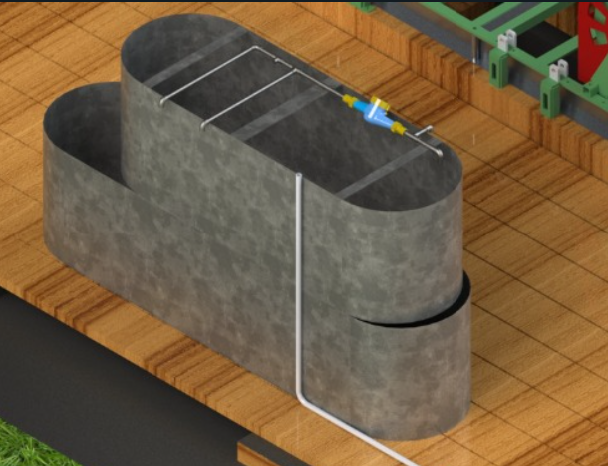
Imagen 1: Tinas de preparación de aditivos.
Fuente: Kluane Drilling Ecuador 2022

7.- El lodo de perforación que sale del sondaje se enviará a las tinas decantadoras ya que la empresa aplica la política de reutilización de parte de los lodos de perforación.

La dosificación del aditivo en el tanque de 500L se muestra en la figura siguiente:

Dosificación para 500 lts de agua
Aditivo | COMPACTO | SEMI FRACTURADO | FRACTURADO | ARENA | FRACTURADO ARENA/ARCILLA | ARCILLA POCO REACTIVA | ARCILLA MUY REACTIVA
Mejorador de PH y Dureza | 50 - 500 gr | 50 - 500 gr | 50 - 500 gr | 50 - 500 gr | 50 - 500 gr | 50 - 500 gr | 50 - 500 gr
Bentonita | 3 -4 kg  (¹/₈ saco) | 6 - 12 kg  (¹/₄ - ¹/₂ saco) | 12 - 24 kg  (¹/₂ - 1 saco) | 12 - 36 kg  (¹/₂ - 1¹/₂ saco) | 6 - 12 kg  (¹/₄ - ¹/₂ saco) | -- | --
Controlador de Filtrado (Pac) | 125 - 250 gr | 250 - 375 gr | 250 - 500 gr | 250 - 750 gr | 250 - 1000 gr | 250 - 500 gr | 250 - 500 gr
Viscosificante | 125 - 250 gr | 125 - 250 gr | 125 - 250 gr | -- | 125 - 250 gr | 125 - 250 gr | 125 - 750 gr
Obturante | -- | 250 - 1500 gr | 250 - 1500 gr | 250 - 1500 gr | 250 - 1500 gr | 250 - 1500 gr | --
Inhibidor de arcillas | -- | -- | -- | -- | -- | 2000 ml | 4500 ml
Lubricante | 500 - 1000 ml | 500 - 1000 ml | 500 - 1500 ml | 500 - 2000 ml | 500 - 2000 ml | 500 - 1500 ml | 500 - 2000 ml
Tabla 2: Dosificación de aditivos paras 500 litros de agua fresca.
Fuente: Kluane Drilling Ecuador 2023

IMPACTO AMBIENTAL

- Contaminación de suelo por aditivos, derrame de aceites y/o combustibles.
- Generación de residuos sólidos y líquidos.

MEDIDAS DE CONTROL AMBIENTAL

- Uso de polietileno para control de derrames de aceite o combustible, el cual debe estar previamente instalado debajo de los polines.
- Mantenimientos preventivos, planificados a la máquina.
- Clasificación de residuos en la fuente.

RIESGOS ASOCIADOS SSO

  - Eléctrico

- Baja y alta tensión: manejo de energías de 12V, 110V y 220V

  - Ergonómico

- Manejo y transporte de cargas, herramientas: tubería, herramientas, químicos.
- Posturas prolongadas: postura prolongada de pie el 100% de la jornada laboral

  - Locativo

- Caídas al mismo nivel: durante la instalación y desinstalación.
- Superficies de trabajo irregulares, resbalosas, obstáculos en el suelo

  - Mecánico

- Manipulación de herramientas manuales
- Mecanismos en movimiento: partes móviles del taladro (mixer)
- Manipulación de equipos a presión: 3000 psi
- Manejo de máquinas y herramientas
- Proyección de partículas

  - Naturales

- Sismo
- Deslizamientos
- Tormentas eléctricas
- Lluvias Torrenciales

  - Físico

- Ruido
- Temperatura
- Vibración
- Iluminación
- Humedad

  - Biológicos

- Mordeduras y/o picaduras de insectos y animales
- Pandemias

  - Químicos

- Quemaduras
- Inhalación de vapores, neblinas y gases
- Intoxicación

MEDIDAS DE CONTROL SSO

- Elaboración de ATS, charla de 5 minutos.
- Realizar Check List de equipo.
- Correcto uso de E.P.P. (casco, gafas, protección auditiva, overol, botas de seguridad, guantes e impermeables).

CONTROL DE CAMBIOS

Descripción del cambio | Responsable del Cambio | A quien se le entrega el documento | Fecha Modificación | Rev.
- Generar documento procedimiento para preparación de fluidos de perforación. | Erick Fray | Wilder Coronado | 01/11/2022 | 0

